**ThinkPad笔记本电脑如何设置Fn热键切换功能**

文章编号:146210     2016/1/22 10:27:09

**操作步骤:**

**方法一：浮岛式键盘Fn热键切换功能**

http://webdoc.lenovo.com.cn/lenovowsi/new_cskb/uploadfile/20160120112509477001.png

禁用Fn 锁定功能后：Fn 锁定指示灯熄灭。要使用每个键上印有图标的特殊功能，请直接按功能键；要使用传统的F1-F12功能，请按Fn键和相应的功能键。

启用Fn 锁定功能后：Fn 锁定指示灯点亮。要使用传统的F1-F12功能，请直接按功能键；要使用每个键上印有图标的特殊功能，请按Fn键和相应的功能键。

**注意事项：**

1、ThinkPad E431/E531开始浮岛式键盘采用此功能；

2、个别早期机型浮岛式键盘除外，例如T430u，X1，ThinkPad X1 Carbon 一代、二代；

方法二：通过键盘属性设置Fn锁定功能

1.[打开控制面板](http://robotterm.ecare365.com/ZmptY2NtYW5hZ2Vy/p4data/Rdata/Rfiles/opctpanel.html)，并将控制面板的视图从“类别”更改为“大图标”或“小图标”。

2.找到“键盘”并打开，在“键盘属性”窗口中，单击“Fn和功能键”选项卡。

3.按照如下介绍设置为您需要的模式：

• 若选择“直接按F1-F12以启动F1-F12功能，……”

此时，要使用F1-F12传统按键功能，请直接按功能键；

要使用每个键上印有图标的特殊功能，请按Fn键和相应的功能键

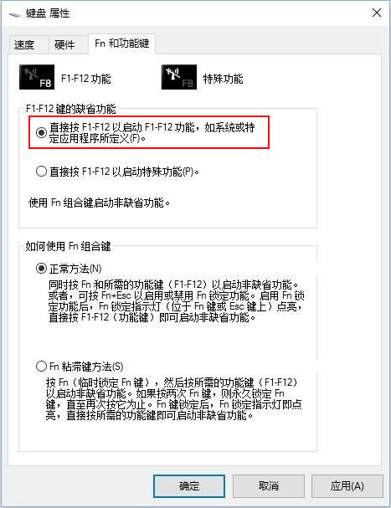

• 若选择“直接按F1-F12以启动特殊功能”

此时，要使用每个键上印有图标的特殊功能，请直接按功能键；

要使用F1-F12传统按键功能，请按Fn键和相应的功能键。

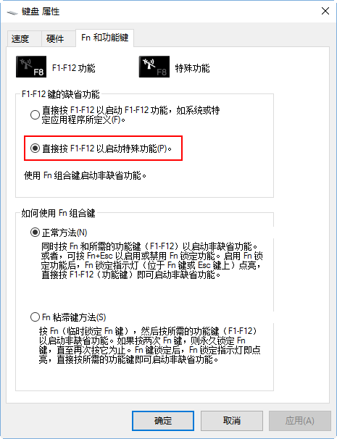

注意：

若您打开“键盘属性”后，没有“Fn和功能键”选项卡，请先下载安装热键驱动，如图：

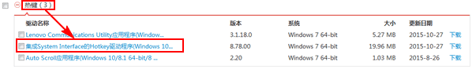

若要下载ThinkPad笔记本驱动，请[点击这里](http://think.lenovo.com.cn/support/driver/mainpage.aspx#ThinkPad)

方法三：通过BIOS设置Fn键的功能

电脑重启到ThinkPad Logo标识时连续敲击键盘F1键，进入BIOS，使用←→左右方向键选择Config菜单项，使用↑↓上下方向键选择Keyboard/Mouse选项并按下Enter回车键，其中：

通过“Fn and Ctrl Key swap”选项的开关，可以设置Fn与Ctrl键功能是否互换；

通过“Fn Key Lock”选项的开关，可以设置Fn键是否锁定

